Vd 1: Tìm số nguyên tố trong khoảng từ 1 đến 100

1. Cách liệt kê

Bước 1: Nhập giá trị số nguyên dương N (phạm vi từ 1 đến 100)

Bước 2: Nếu N=1 thì thông báo N không là số nguyên tố

Bước 3: Nếu N<4 thì thông báo N là số nguyên tố

Bước 4: i 2

Bước 5: Nếu i > [√N] thì thông báo N là số nguyên tố rồi kết thúc

Bước 6: Nếu N chia hết cho i thì thông báo N không là số nguyên tố rồi kết thúc

Bước 7: i i+1 rồi quay lại bước 5.

1. Sơ đồ khối (tham khảo SGK/37)

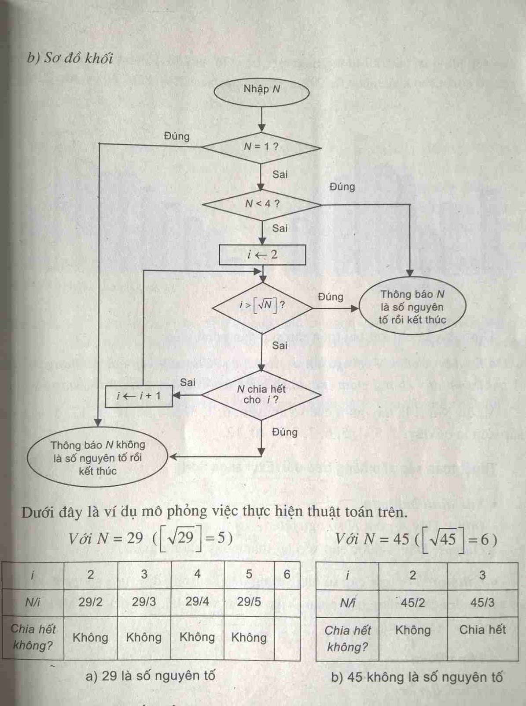

Vd 2: Giải phương trình bậc 2

1. cách liệt kê:

Bước I. Nhập ba số a, b, c;

Bước 2. d ← (b\*b - 4\*a\*c);

Bước 3. nếu d < 0 thì đưa ra thông báo phương trình vô nghiệm rồi kết thúc;

nếu d = 0 thì đưa ra thông báo phương trình có một nghiệm và tính nghiệm x = -b/(2\*a), rồi kết thúc;

nếu d> 0 thì đưa ra thông báo phương trình có hai nghiệm phân biệt, tính nghiệm x1= (-b + -√d) / (2\*a) và x2 = (-b - √ d ) / (2\*a), rồi kết thúc;

Mô tả thuật toán theo sơ đồ khối: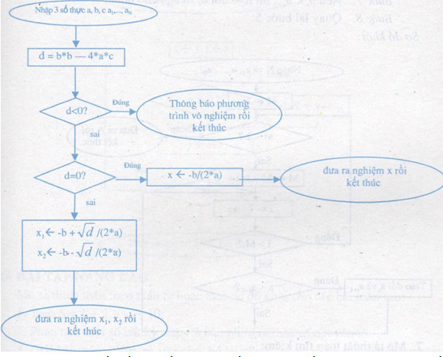  
  
Xem thêm tại: <https://loigiaihay.com/cau-5-trang-44-sgk-tin-hoc-10-c156a24885.html#ixzz7BsJBCbTO>

Vd 3: Giải phương trình bậc nhất

1. Cách liệt kê

Bước 1: Nhập hai số thực a, b

Bước 2. Nếu a = 0

Bước 2.1. Nếu b ≠0 thì thông báo phương trình vô định, rồi kết thúc;

Bước 2.2. Nếu b = 0 thì gán x   0 rồi chuyển sang bước 4;

Bước 3:  x -b/a

Bước 4. Đưa ra nghiệm X, rồi kết thúc.

1. Sơ đồ khối

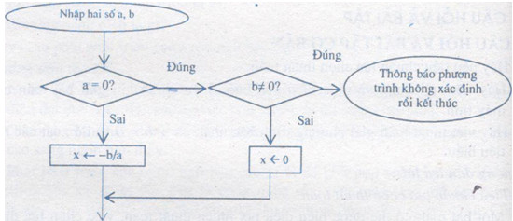

Xem thêm tại: https://baitapsgk.com/lop-10/tin-hoc-lop-10/hay-viet-thuat-toan-giai-phuong-trinh-bac-nhat-ax-b-0-va-de-xuat-cac-test-tieu-bieu.html